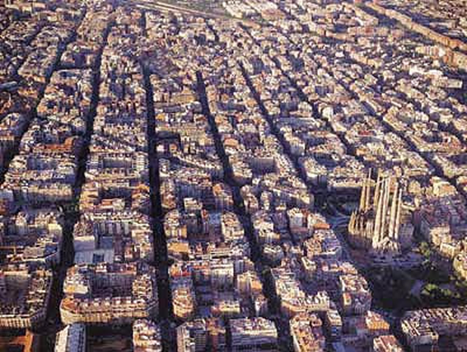

La ciutat
ACTIVITATS
Unitat 1

Activitats extretes de la presentació “El poblament” de Salvador Vila Esteve

- Digues quines són les funcions de les ciutats i posa un exemple concret de cadascuna d’elles tret de la ciutat de Barcelona.

- A partir dels documents de baix, respon:

a) Tipus de cadascun.
b) Tema conjunt.
c) En quines zones del món hi ha un major percentatge de població urbana? Amb quins percentatges? Quins països tenen un major percentatge de població urbana?
d) En quines zones del món hi ha un menor percentatge de població urbana? Amb quins percentatges? Quins països tenen un menor percentatge de població urbana?
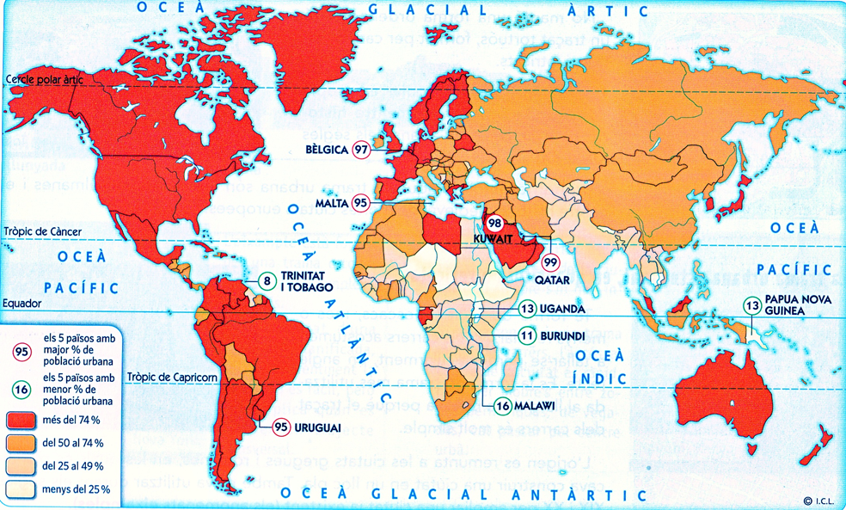
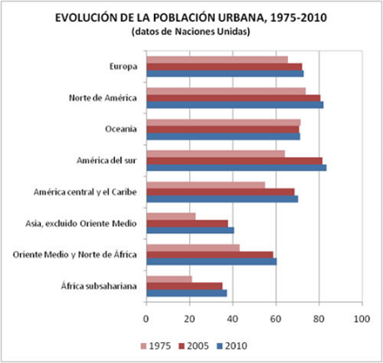

- A partir del plànol de la ciutat de Barcelona, respon:
a) Quina part és la ciutat vella? De quina època històrica és? Per què?
b) On està situada l’expansió industrial del segle XIX? Quines característiques té?
c) Explica, posant exemples del plànol de Barcelona quan sigui possible, les principals etapes del procés d’urbanització.

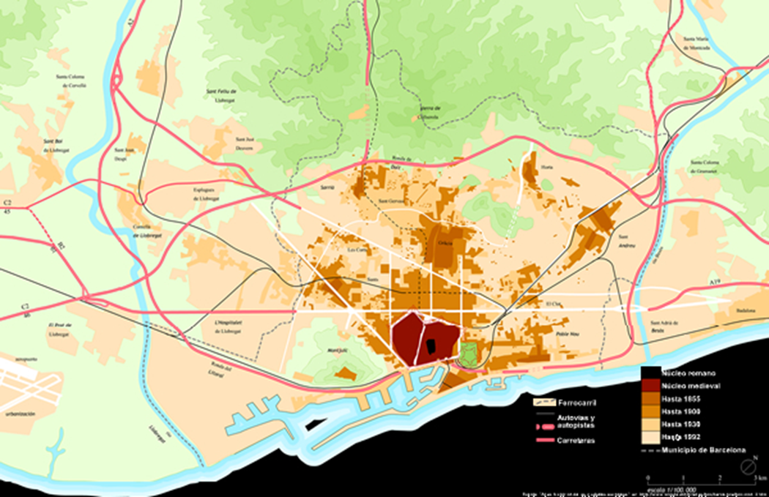

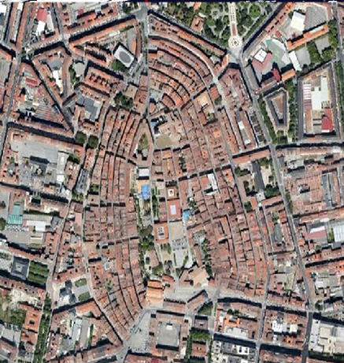
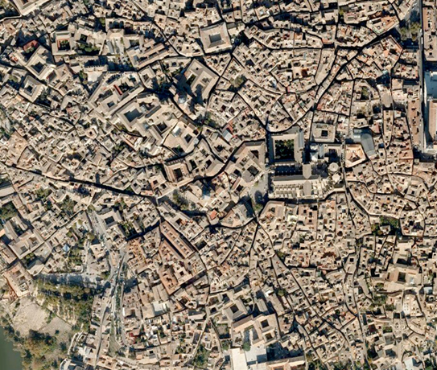
- A partir dels plànols de baix, digues de quin tipus és cadascun i les seves característiques.

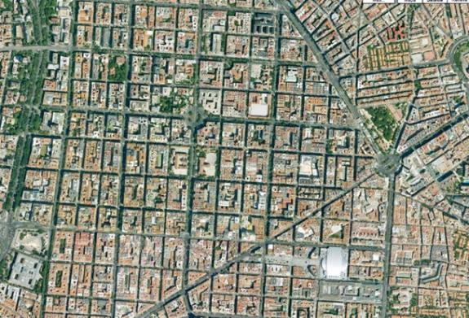

- Indica a quin tipus d’aglomeració urbana pertany cada imatge i per què.
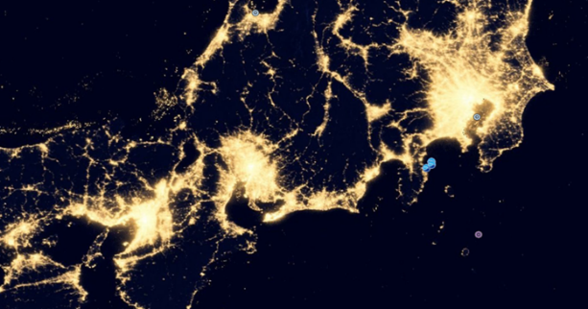
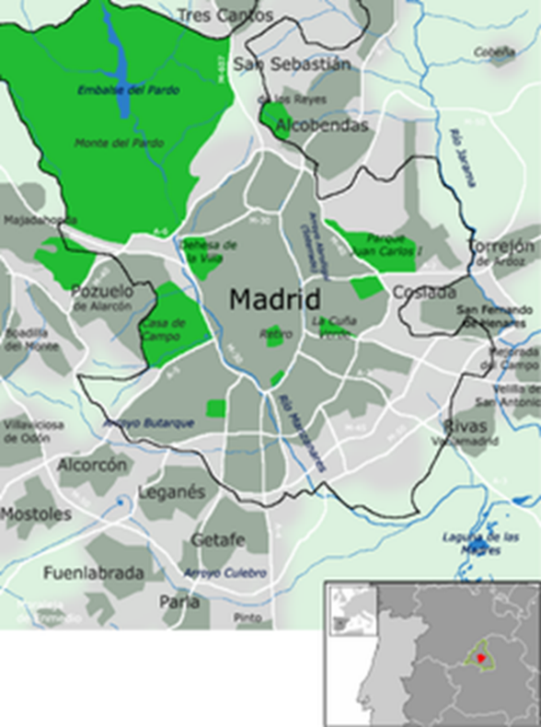
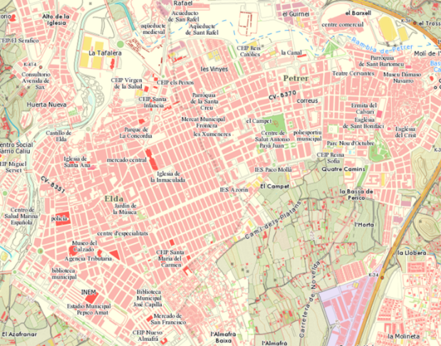

- A partir del mapa, respon:
a) Tipus.
b) Tema.
c) Ordena les principals ciutats del món indicant els habitants que té cadascuna i el país i continent on està.
d) Com ha evolucionat la taxa d’urbanització? Per què?
e) Quines característiques tenen aquestes grans ciutats en l’actualitat?
f) Explica, en forma de redacció, les característiques de les grans ciutats en els països desenvolupats i en els països en vies de desenvolupament.

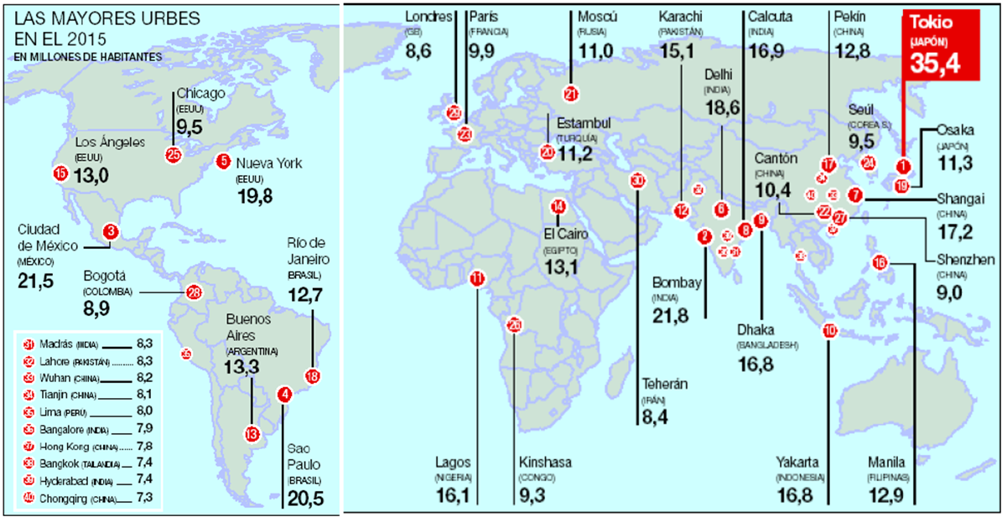
- A partir del document, respon:
a) Tipus, data i lloc d’on s’ha tret el document..
b) Tema.
c) Quin és un dels principals problemes de les ciutats de la Unió Europea? Per què?
d) Quines són les causes d’aquest problema? Com es podria solucionar?
e) Sintetitza en un quadre resum els problemes mediambientals de les ciutats i les possibles solucions que tu penses que es podrien aplicar a cadascun d’ells.
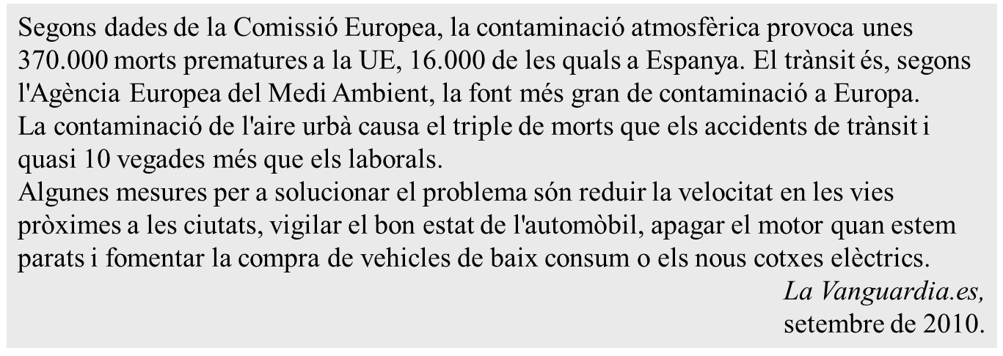

- .- A partir del document, respon:
a) Tipus. b) Tema.
c) Quines són les metròpolis nacionals? Per què es diuen així?
d) Quines són les metròpolis regionals? Per què es diuen així?
e) Quines són les metròpolis subregionals? Per què es diuen així?
f) Posa exemples de centres subregionals del mapa i de centres comarcals que coneguis.
g) Quins eixos urbans apareixen al mapa? Digues cinc ciutats de cadascun d’ells.
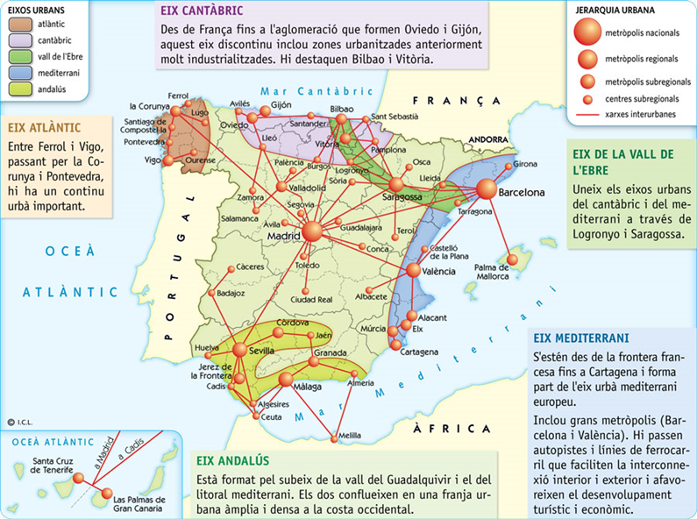
h) Quins són els principals problemes de les ciutats espanyoles? Què es fa per a intentar solucionar-los?

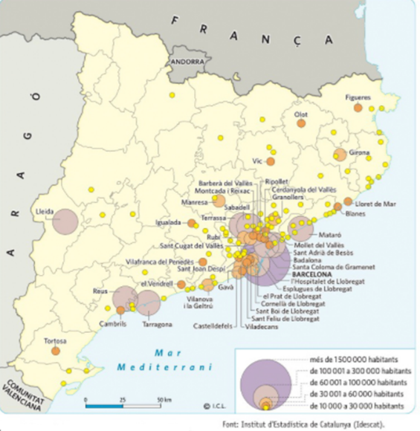
- A partir del document, respon:
a) Tipus.
b) Tema.
c) Quin és el principal centre urbà català? Quin el segueix? Quins altres centres són importants?
d) Quins eixos urbans destaquen?

- Activitat de síntesi. Vocabulari:
Poblament:

Ciutat:

Urbanització:

Urbanisme:

Àrea metropolitana:

Conurbació:

Megalòpolis:

Jerarquia urbana:

CBD:

Perifèria:

